**Edupoli**

**TIETO-JA TIETOLIIKENNETEKNIIKAN PERUSTUTKINTO**

**Sulautetut sovellukset ja projektityöt,30 osp**

Näyttöprojektin kuvaus

**Jukka Adler**

**12.12.2018**

1 Ammattitaitovaatimukset 1

2 Kuvaus laitteesta 1

3 Kuvaus elektroniikasta 2

4 Kuvaus ohjelmasta 3

5 Linkit, ohjeet, inspiraatiolähteet 4

6 (YTO Kestävän kehityksen edistäminen) 5

7 Projektikansio 6

# Ammattitaitovaatimukset

<https://eperusteet.opintopolku.fi/#/fi/esitys/3397335/reformi/tutkinnonosat/3436381>

.

# Kuvaus laitteesta

Laitteen tarkoitus on ….

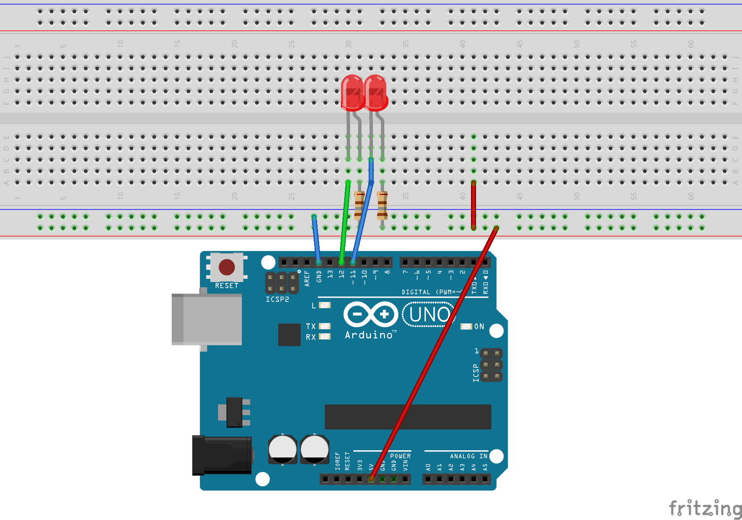

# Kuvaus elektroniikasta

Suunnittelussa mietityttäneet asiat

Opitut asiat

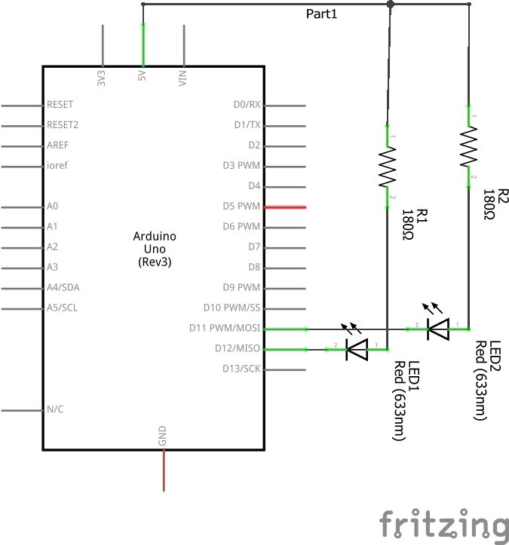

# Kuvaus ohjelmasta

Suunnittelussa mietityttäneet asiat

Ohjelmiston rakenne. Kuvaus funktioista.

Lainatut kirjastot

Omat kirjastot

Opitut asiat

#define LED1 12

#define LED2 11

#define LEDON LOW

#define LEDOFF HIGH

void setup**()** **{**

pinMode**(**LED1**,** OUTPUT**);**

pinMode**(**LED2**,** OUTPUT**);**

**}**

//Sytytä parametrina annettu ledi

void turnOn**(**int led**){**

digitalWrite**(**led**,** LEDON**);**

**}**

//Sammuta parametrina annettu ledi

void turnOff**(**int led**){**

digitalWrite**(**led**,** LEDOFF**);**

**}**

#define WAIT 500

void loop**()** **{**

turnOn**(**LED1**);**

turnOff**(**LED2**);**

delay**(**WAIT**);**

turnOff**(**LED1**);**

turnOn**(**LED2**);**

delay**(**WAIT**);**

**}**

# Linkit, ohjeet, inspiraatiolähteet

Kuvaile työtapaasi. Mistä sait ideoita, miten hait ja lisäsit kirjastoja. Mieti miten sait muilta apua. Mieti miten itse osasit muita auttaa. Mikä oli haastavaa työn organisoinnissa. Mikä sujuu sinulta luontevasti.

# Projektikansio

[Linkki projektikansioon githubissa](https://github.com/)

* komponenttiluettelo (BOM)
* kytkentäkaavio
* piirilevysuunnitelma
* ohjelmiston lähdekoodit
* tämä dokumentti (Word)